

教学督导简报

教学督导室主编 第8期 2012年3月 11日

2011--2012学年第二学期督导室
开学阶段教学情况调查

为了及时掌握教学动态，了解广大学生对教学工作的意见和建议，不断改进教学工作，督导室于2012年2月24日中午在中厅会议室召开了全院教学信息员大会，作了问卷调查。出席会议的信息员55名，占应到会人数的91.7％。部分信息员因参加校托业办组织的会议未到会。张友菊、曾泽富老师就如何收集信息、如何填写调查表进行了详细讲解。信息员对这次调查也很重视，他们回到班上征求班委和同学意见后才认真填写问卷。11级投资理财1班信息员根据调查表上的问题，重新设计问卷发给全班同学，汇总之后再填写调查表。本次调查共发出调查表60份，收回调查表60份。调查情况初步分析如下：
一、八个问卷题目反馈信息统计
- 对本期开学阶段任课教师的满意程度。该项数据按各班信
息员填写的教师人次直接加总，总数为439人次。很满意：214人次，占48.75％；满意：184人次，占41.91％；不满意：41人次，占9.34％。如下图所示：

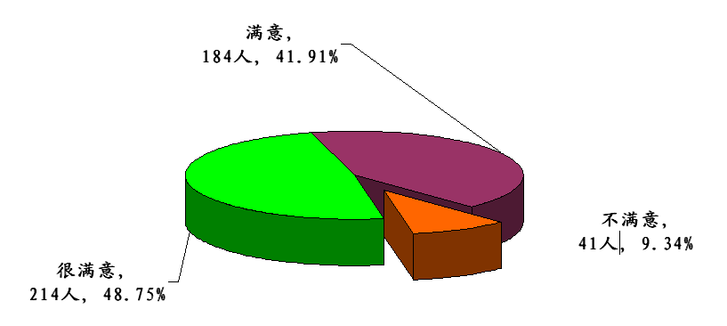

2. “教师在第一次上课时，应该对所授课程在专业知识体系中的地位、作用做详细的介绍。”调查统计表明，做过介绍的有318人次，占总人次的72.44％；未作介绍的121人次，占总人次的17.56％。
3. “教师应该对教学内容熟悉，讲解深入浅出，不照本宣科”。 调查结果表明，有298人次的教师能做到，占总人次的67.88%。
4. “教师对学生应有纪律要求，坚持课前点名”。调查统计
表明，有323人次落实了学院这个教学要求，占总人次的73.58%。
5．“教师应该布置作业，还应认真批阅和进行点评”。调查统计表明，布置作业的有310人次，占总人次的70.61％；认真批阅作业并进行点评的有230人次，占总人次的52.39％。（注：未布置作业的教师中包括体育课等通常无作业的任课教师）。
6. 调查统计表明，有130 人次的教师给学生开出了课外阅
读书籍，营造学生自我学习氛围。占总人次的29.61%。
7. 对学校的教辅设施（包括多媒体教室、机房等），有19 个班的同学们满意，占总班数的31.67 %。
8. “高职高专教师在教学中应该注重能力培养、注重实践育
人、提倡项目教学”。调查统计表明，同学们认为有267人次的教师做到了，占总人次的 60.82%。
二、学生意见摘要
艺术系10级数字创意班信息员写到：
“我代表全体同学对学校的领导老师说声：谢谢！谢谢您们的关心，谢谢您们给了我们很好的学习环境和氛围，谢谢对我们无私的奉献。我们一定会好好学习来回报您们。”
对教辅设施的意见比较集中反映在三个方面：一是机房 ，二是图书馆，三是多媒体设备。
“老师给我们讲的是Windows server 2003，而学校机房安装的是Windows xp操作系统，不利于我们实践。希望学校能调整一下。”
“希望机房安装‘红蜘蛛’软件，老师的教师机就可以控制学生机，这样就不会有人在下边玩游戏了，可提高老师讲课的效果”。
“机房网速慢，带病毒的机子多。”
“图书馆书籍种类太少了，不能满足同学们查阅需求。”
“图书馆太小，同学们学习的地方太窄。”
“图书馆的藏书远不能满足学生的需求，应增加资源的开发力度。”
“学校图书馆环境不好，有人在里面吃瓜子，书籍不齐全。”
“多媒体不完善，上课经常出问题。”
“希望学校的多媒体经常检查更新，不要总是在教学过程中出故障，影响教学进程。”
“2201教室多媒体经常死机，教师无法使用。”
“希望学校能增加宿舍楼道的垃圾桶，虽然每天都有阿姨打扫，但还是垃圾成山、惨不忍睹。”
（本期拟稿：曾泽富）

主题词： 开学阶段 教学情况 调查
主送：学院领导、 院办、教务处、学生处、各系部
抄送：董事长

